MOVIO · 双机键鼠切换器 | 快速上手指南

OPEN-SOURCE HARDWARE · SEAMLESS KVM
快速上手指南
一套键盘与鼠标，无缝控制两台电脑

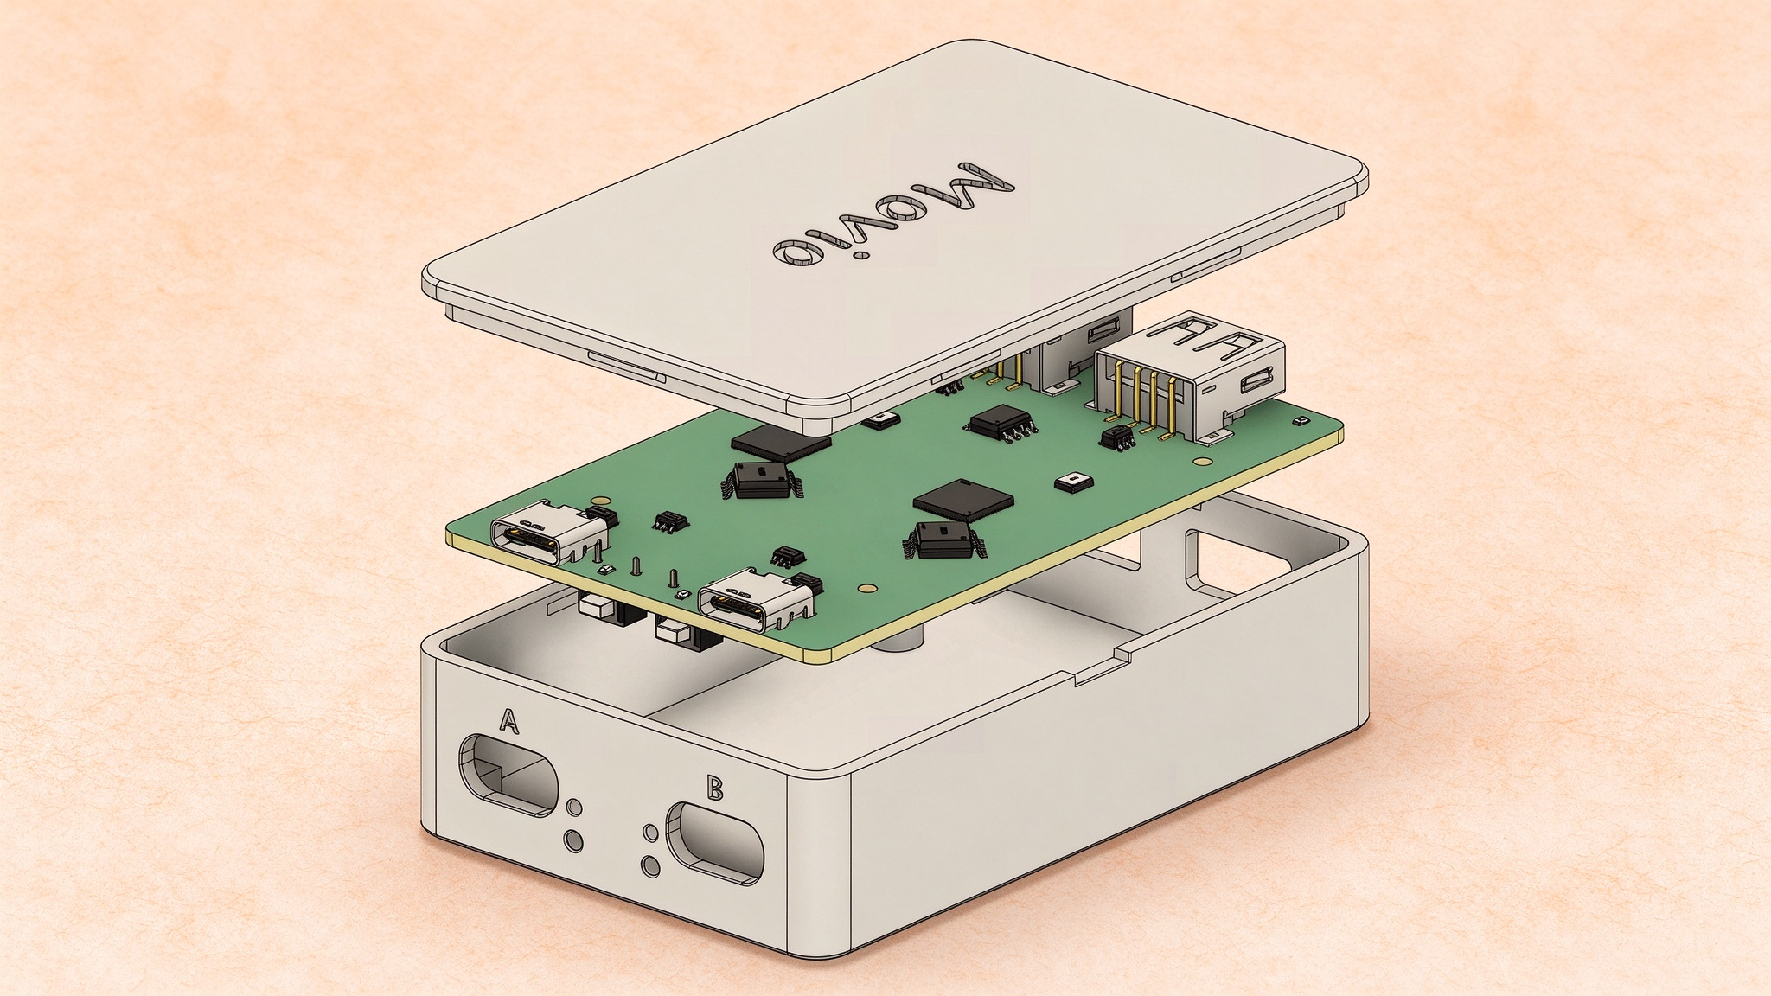
鼠标穿屏，键盘跟随
将单电脑键鼠使用体验无缝迁移至双电脑
外观与主板为示意图，实物以最终版本为准。
适用固件 | 文档版本 | 更新日期
v0.80 | V1.0 | 2026 年 10 月

本手册适用于 Movio v0.80 及后续兼容版本。如需详尽使用说明请参阅Movio_产品说明书。

前言
Movio 可实现通过一套键鼠控制两台电脑，无需采集视频信号，也不需要在本机安装任何软件：把鼠标移到屏幕边缘，光标就会穿到另一台电脑，键盘输入也会自动跟随。对于经常在 Windows、macOS、Linux 与 Android 之间切换的用户，Movio 希望让两台电脑使用体验和一台电脑一致。
使用前必读
请先确认以下内容：
- Movio 只切换键盘鼠标，不切换音视频、USB 存储或其他 USB 数据。显示器应直接连接各自的电脑。
- 多屏幕使用时，屏幕位置仅支持左右布局，不支持上下堆叠布局，
- 在共享边缘按住鼠标按键时，跨电脑切换将会被阻止，以避免拖拽文件或窗口时误切换。
- 旋钮、额外按键、滑块、厂商宏、RGB 、鼠标厂商自定义按键等可能无法转发，不支持蓝牙键鼠。
- 两台电脑必须同时为 Movio 供电；只连接一台电脑时另一路没有供电，双机切换无法正常工作。
- 固件升级过程中不要断开 USB 线、关闭电脑或强制断电，否则可能导致升级失败。
- Web 配置页使用 WebHID，请使用 Chrome、Chromium 或 Edge；Firefox 与 Safari 不支持。
- 配置页修改会立即下发设备，但只有点击“保存”后才会写入 Flash；未保存修改在退出或断电后丢失。

获取帮助
项目主页：likeaturtle/Movio · 固件发布：dl.acenova.tech 或 GitHub Releases · 问题反馈：GitHub Issues

1 产品介绍
Movio 是一款纯硬件的双机键鼠切换器。它把一套键盘和鼠标同时连接到两台电脑，用鼠标穿屏或快捷键在两者之间切换，无需在电脑端安装软件。需要特别说明的是，Movio 不是视频 KVM。显示器、音箱、摄像头、移动硬盘等设备仍应直接连接各自的电脑；Movio 只负责键盘和鼠标。
Movio 的 PCB 一侧是两个 USB-A 输入口，用于连接键盘和鼠标；另一侧是两个 USB 设备口（A/B），分别连接两台电脑。外壳顶部通常印有键盘、鼠标图标以及 A/B 标识，便于区分。
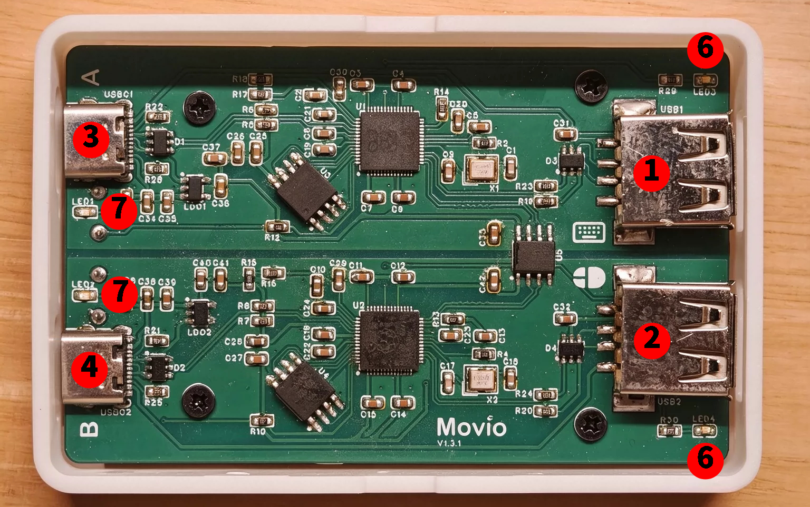
图 1-1 Movio 主板示意：右侧为键盘/鼠标 USB-A 输入口，左侧为 A/B USB 设备口
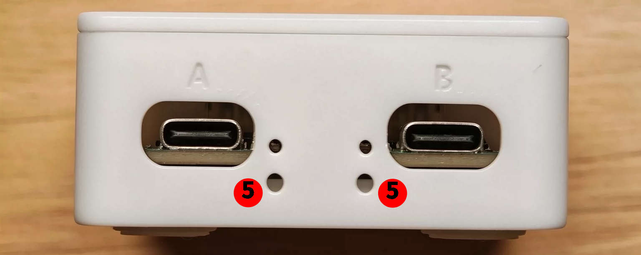
图 1-2 Movio 连接电脑侧示意：中间4个圆孔中，上方两个为板载状态 LED，下方两个为BOOTSEL 按键
表 1-1 接口、按键与指示灯
序号 | 部件 | 作用
1 | 键盘 USB-A 口 | 连接 USB 键盘，或带 USB 接收器的 2.4GHz 无线键盘。
2 | 鼠标 USB-A 口 | 连接 USB 鼠标，或带 USB 接收器的 2.4GHz 无线鼠标。
3 | A 端电脑连接 | 通过 USB-C 数据线连接电脑 A。
4 | B 端电脑连接 | 通过 USB-C 数据线连接电脑 B。
5 | BOOTSEL 按键 ×2 | 按住后插入该侧 USB-C，进入 RPI-RP2 引导模式，用于设备急救恢复。
6 | 板载状态 LED ×2 | 指示当前输出、配置模式或固件写入状态。
7 | 板载电源 LED ×2 | 指示当前电源连接状态。

默认情况下，两个 USB-A 口都能自动识别键盘和鼠标，因此把键鼠插反通常也能工作。但为了获得最好的兼容性，建议按图标连接：键盘插入键盘口，鼠标插入鼠标口。如果开启“强制端口”，则键盘必须接 A 侧、鼠标必须接 B 侧，否则可能无法识别。
表 1-2 系统兼容性概览
系统/场景 | 支持情况 | 说明
Windows 10 / 11 | 支持 | 多屏使用兼容模式；部分 Windows 10 补丁限制绝对坐标，详见 6.5 节。
macOS | 支持 | 多屏方案为实验性；系统锁定快捷键为 Ctrl + Cmd + Q。
Linux | 支持 | 多屏建议“屏幕数量”设为 1，由桌面环境管理；配置页可能需要 udev 规则。
Android | 支持 | 需要 OTG；建议单屏，必要时使用游戏模式。
BIOS / UEFI / BitLocker | 支持（视主板） | 部分主板需要开启“强制键盘启动协议”。
未列出的系统（如 iOS/iPadOS、ChromeOS等）未经验证，不建议依赖。高级键盘功能（旋钮、额外按键、滑块、厂商宏）和鼠标厂商自定义按键可能无法转发。
2 首次快速使用
本章用一条最短路径，带您完成从开箱到第一次穿屏。按顺序操作，通常 10 分钟内即可完成。

2.1 开箱检查与准备
开始接线前，请先确认以下物品和环境已经就绪：
• 两根支持数据传输的 USB 线。USB 接口为USB-C，仅充电线无法建立 USB 数据连接。
• 一套 USB 键盘和鼠标。有线设备或带 USB 接收器的 2.4GHz 无线设备均可；纯蓝牙键鼠没有 USB 接收器，不能直接使用。
• 两台都已开机且能通过 USB 供电的电脑。多数台式机和笔记本在关机状态下也会提供 USB 供电，但仍建议两台都开机。
• Chrome、Chromium 或 Edge 浏览器。仅在需要修改配置时使用；Firefox 和 Safari 不支持配置页所需的 WebHID。
重要
Movio A/B 两路分别由对应电脑 USB 口供电。只连接一台电脑另一路无供电，双机切换无法正常工作。
如果您仅需在一台电脑上使用键鼠，普通 USB 集线器比 Movio 更简单；Movio 的设计目标是双机切换。
如果您使用的是2.4G无线接收器，可以在单路供电情况下对键鼠进行使用，但要确保2.4G无线接收器插入的USB-A接口与连接电脑并通电的USB-C接口在同一侧。

2.2 连接设备
按下图连接键盘、鼠标和两台电脑。图里以“A 在右、B 在左”为例，实际摆放可以不同，稍后在配置页面中按照真实布局设置即可。
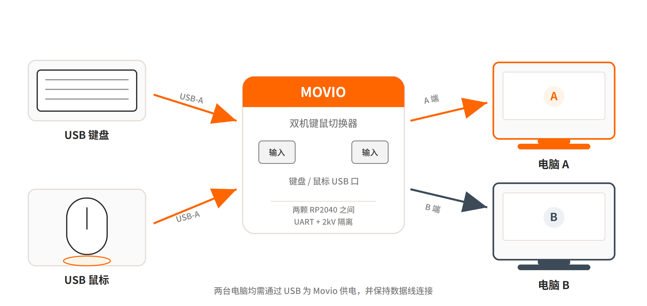
图 2-1 Movio 连接示意：键盘/鼠标接 USB-A 输入口，A/B 端分别接两台电脑
01 连接键盘 把键盘插入带有键盘图标的 USB-A 输入口。使用无线键盘时，把它的 USB 接收器插入该口。
02 连接鼠标 把鼠标插入带有鼠标图标的 USB-A 输入口。使用无线鼠标时，把它的 USB 接收器插入该口；键鼠合一的接收器插入任一输入口通常都可以。
03 连接电脑 A 用一根 USB 数据线，把 Movio 的 A 端连接到电脑 A 的 USB 口。
04 连接电脑 B 用另一根 USB 数据线，把 Movio 的 B 端连接到电脑 B 的 USB 口。
接线时请注意：A/B 端是 Movio 的设备输出口，应连接电脑；两个 USB-A 口是主机输入口，应连接键盘和鼠标。不要把电脑插入 USB-A 输入口，也不要把键鼠插入 A/B 输出端。
表 2-1 推荐接线与常见错误
接线项目 | 正确做法 | 常见错误
键盘 | 插入键盘图标 USB-A 口 | 插入 A/B 输出端，电脑无法识别
鼠标 | 插入鼠标图标 USB-A 口 | 与键盘共用无供电集线器，导致识别不稳定
电脑 A | A 端 → 电脑 A 的 USB 口 | 把两台电脑都接在同一个输出侧（A 或 B）
电脑 B | B 端 → 电脑 B 的 USB 口 | 只连接一台电脑，另一路没有供电
线缆 | 使用支持数据传输的 USB 线 | 使用只能充电的线，设备不上电或无法枚举

2.3 上电与识别
两台电脑都连接好后，Movio 会立即上电。等待约 5–10 秒，让两台电脑完成 USB 枚举。此时电脑会把 Movio 识别为标准 USB HID 键鼠设备，通常不需要安装驱动，也不会出现额外的磁盘或网络设备。
插入键盘或鼠标时，板载 LED 和键盘 LED 通常会快速闪烁 2–3 次，表示设备已被识别。正常使用时，当前活动输出对应的板载 LED 会保持点亮（默认“显示活动输出”模式）。
表 2-2 上电后的 LED 反馈
LED行为 | 含义 | 建议动作
插入键鼠后快速闪烁 2–3 次 | 设备已被识别 | 正常，继续下一步
当前输出对应的板载 LED 常亮 | 正常待机，表示活动输出 | 无需处理
板载 LED 周期性闪烁 | 设备处于配置模式 | 打开 MOVIO 盘进行配置，或等待自动退出
板载 LED 持续快速闪烁 | 正在写入或同步固件 | 保持供电和 USB 连接，不要拔线
所有 LED 都不亮 | 未供电、LED 被禁用或设备未启动 | 检查两台电脑供电、线缆和 LED 模式
如果外壳遮挡了板载 LED，可以开启“键盘 LED 作为状态灯”，或使用配置页的“闪烁/双闪”按钮辅助判断。
如果某台电脑没有识别到键鼠，请先检查该侧 USB 线是否为数据线、接口是否插紧，并确认对应电脑的 USB 口能正常供电。不要急于反复插拔或刷写固件，按第 6.8 节的顺序排查即可。

2.4 第一次穿屏
设备首次上电时，默认活动输出为 输出 A，光标通常出现在 A 的左上角附近。默认布局为 A 在右、B 在左：把光标移到 A 屏幕的左边缘，继续向左移动，光标就会穿到 B；反向操作则从 B 回到 A。
光标穿屏时，键盘会自动跟随。也就是说，光标出现在哪台电脑上，键盘输入就发送到哪台电脑，不需要再按任何切换键。您也可以随时按 左 Ctrl + Caps Lock 独立切换键鼠输出。
表 2-3 切换方向与屏幕位置的关系
实际布局 | 从 A 到 B | 从 B 到 A
A 在右、B 在左（默认） | 把光标向左移过共享边缘 | 把光标向右移过共享边缘
A 在左、B 在右 | 把光标向右移过共享边缘 | 把光标向左移过共享边缘

如果光标到达边缘后没有切换，请依次检查：配置页中的“屏幕位置”是否与实际布局一致；跳转阈值是否设置过大；是否开启了游戏模式或切换锁定；是否正按住鼠标按键；当前是否位于主屏。上述任一条件都可能阻止跨电脑切换。
提示
第一次切换建议先把光标放在 A 屏幕的垂直中间位置，再缓慢向左推过边缘；这样最容易观察 Y 坐标是否保持。切到 B 后，在 B 上输入几个字符，确认键盘确实跟随；再移回 A，确认键盘也切回。

2.5 完成最小必要配置
Movio 的默认配置只是常见示例：输出 A 默认 macOS、位于右侧；输出 B 默认 Linux、位于左侧。如果您的实际系统或摆放方向不同，必须进入配置页修改，否则可能出现切换方向相反、“锁定两台电脑”发送错误快捷键等问题。
01 进入配置模式 确认键盘已连接且设备处于正常模式，按住 左 Ctrl 和 右 Shift，依次按下 C 和 O。设备会重启，键盘所连接的那台电脑上会出现名为 MOVIO 的 USB 盘。
02 打开配置页 在 MOVIO 盘中双击 config.htm，使用 Chrome、Chromium 或 Edge 打开。不要使用 Firefox 或 Safari。
03 连接设备 点击页面左侧的“连接”，在浏览器弹窗中选择 Movio 设备并允许访问。连接成功后，页面会自动读取当前配置；如果没有自动读取，点击“读取”。
04 设置两台电脑 在“输出 A”和“输出 B”两栏中，分别按实际环境设置操作系统、屏幕位置和屏幕数量。第一次配置时，其余选项建议保持默认。
05 保存并退出 点击“保存”，等待按钮显示“完成”；再点击“退出”。设备重启后 MOVIO 盘消失，回到正常模式。
表 2-4 第一次配置的最小设置
配置项 | 输出A示例 | 输出B示例 | 说明
操作系统 | Windows | Linux | 必须按实际系统设置；影响系统锁定快捷键和多屏兼容逻辑。
屏幕位置 | 右 | 左 | 该电脑在整体布局中的左/右位置，不是主屏在电脑内部的位置。
屏幕数量 | 1 | 1 | 单屏填 1；多屏按实际数量填写，主屏应紧邻另一台电脑。
其余选项 | 保持默认 | 保持默认 | 速度、边界、屏幕保护等可等基本切换正常后再调整。
配置页中的修改会立即下发到设备，但只有点击“保存”才会写入 Flash。配置模式约 5 分钟无操作会自动退出，未保存的修改会丢失。

2.6 校准屏幕高度
如果两台电脑的显示器尺寸、分辨率或垂直位置不同，切换后光标高度可能不一致。此时需要使用屏幕高度校准，让光标在新屏幕上出现在相近的高度。两台显示器完全相同且并排对齐时，可以跳过本节。
01 切到较大屏幕 先切换到显示器较大的那台电脑，把光标移到该屏幕上。
02 对准顶边 把光标停在与较小屏幕顶边对应的高度，保持不动。
03 记录上边界 按 右 Shift + F12 + Y。板载 LED 和键盘 LED 会闪烁确认，当前高度被记录为上边界。
04 记录下边界 把光标移到与较小屏幕底边对应的高度，再按一次 右 Shift + F12 + Y。
05 验证 在两台电脑之间来回切换几次，确认光标高度基本一致；如有偏差，可重复校准或在配置页手动微调。
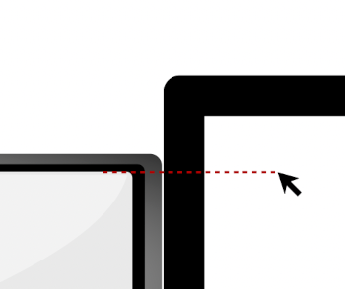
图 2-2 把光标停在与较小屏幕顶边对应的高度，再按校准快捷键
校准值会保存到两颗 RP2040 的 Flash，并同步生效。光标位于屏幕上半部分时，快捷键记录“上边界”；位于下半部分时记录“下边界”。如果误校准，可以在配置页把上/下边界改回 0 和 32767，或使用“清除配置”恢复默认。更换显示器或调整显示器位置后，需要重新校准。

表 2-5 文档修订记录
文档版本 | 日期 | 说明
V1.0 | 2026 年 10 月 | 首版适用于 Movio v0.80，为基于《Movio_产品说明书》的快速上手版本。

